Analyse der Zeitgestaltung in erzählenden Texten
Leitfragen

Die Zeitgestaltung in einem erzählenden Text kann man auf der Grundlage der nachfolgenden Leitfragen analysieren.
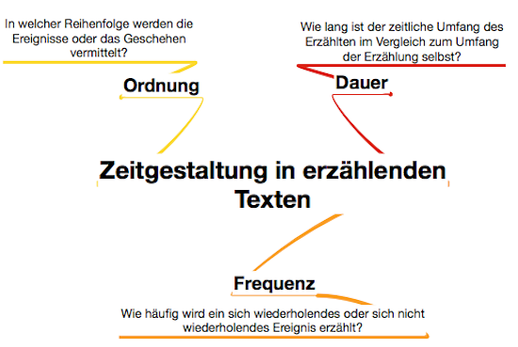
In welcher Reihenfolge werden die Ereignisse bzw. das Geschehen in einer Erzählung vermittelt?
- Wird das Geschehen linear, d. h. streng chronologisch, dargestellt?
- Wird das Geschehen nicht-linear mit Vorausdeutungen (Prolepsen) und Rückwendungen (Analepsen) vermittelt?
- Wie groß ist die Reichweite, d. h. der zeitliche Abstand zwischen der Zeit, auf die sich die Vorausdeutung oder Rückwendung bezieht, und dem jeweils gegenwärtigen Zeitpunkt der Geschichte?
- Wie groß ist der zeitliche Umfang, über den sich die Vorausdeutung oder Rückwendung erstreckt?
- Werden die Vorausdeutungen vom Erzähler zukunftsgewiss oder zukunftsungewiss gemacht?
Welche Dauer beansprucht die Darstellung eines bestimmten Geschehens oder bestimmter Ereignisse in einer Erzählung? (= Erzählgeschwindigkeit)
- Über welchen Zeitraum erstreckt sich die erzählte Zeit in der Erzählung als Ganzes oder in bestimmten Passagen?
- Welchen Umfang in Seiten umfasst die Erzählzeit der Erzählung als Ganzes oder bestimmter Passagen?
- Wie gestaltet sich das Verhältnis von Erzählzeit und erzählter Zeit zueinander?
- Handelt es sich um zeitdeckendes Erzählen, zeitrafffendes Erzählen oder um zeitdehnendes Erzählen?
Wie häufig wird ein sich wiederholendes oder sich nicht wiederholendes Ereignis in einer Erzählung dargestellt?
Darüber hinaus kann man sich auch noch gesondert mit der Frage befassen:
Welcher zeitliche Ausschnitt aus einem übergeordneten Erzählganzen wird in der Erzählung dargestellt?
  - An welcher Stelle des Erzählablaufs setzt der Erzähler mit seiner Geschichte ein?
  - An welcher Stelle lässt der Erzähler die Geschichte enden?

(vgl. u. a. Martínez/Scheffel 1999/2016, S.34)

